
DOCUMENTAÇÃO COMPLETA
Estoque Fácil
Sistema de gestão para food trucks e pequenos estabelecimentos
Versão documentada: aplicação web em Node.js, Express e MySQL, com interface HTML/CSS/JavaScript e integração de pagamentos PIX.
Este documento consolida a visão funcional, arquitetura, banco de dados, rotas, operação, imagens da interface e orientações de uso do projeto.

RESUMO
O Estoque Fácil é uma aplicação web voltada à organização de operações de food trucks, lanchonetes e pequenos restaurantes. O sistema reúne cadastro de produtos, ingredientes, receitas, fornecedores, estoque, mesas, pedidos, cozinha, caixa, vendas e pagamentos em uma única solução.
A aplicação foi organizada em uma arquitetura MVC no back-end e páginas estáticas na pasta views. A API centraliza regras de negócio, persistência no MySQL e integração com a AbacatePay para geração e acompanhamento de cobranças PIX.

1. INTRODUÇÃO

1.1 Contexto e problema
Negócios de alimentação de pequeno porte costumam operar com anotações manuais, planilhas isoladas ou controles pouco integrados. Isso aumenta o risco de perdas de estoque, erros de pedido, falta de visão sobre custos e lentidão no fechamento de vendas.

1.2 Objetivo do sistema
O objetivo do Estoque Fácil é dar visibilidade à operação diária: o usuário cadastra itens e insumos, controla entradas e saídas, organiza mesas e pedidos, acompanha a cozinha e registra pagamentos e vendas.

1.3 Público-alvo
O sistema é indicado para proprietários, gerentes, atendentes, cozinheiros e operadores de caixa de food trucks, lanchonetes, pequenos restaurantes e operações móveis de alimentação.

2. VISÃO GERAL DAS FUNCIONALIDADES
Módulo | Finalidade | Principais recursos
Cadastros | Organizar dados-base da operação. | Produtos, ingredientes, receitas, categorias, unidades e fornecedores.
Estoque | Acompanhar materiais e movimentações. | Lotes, quantidade, estoque mínimo, recebimentos e status de reposição.
Atendimento | Controlar mesas e pedidos. | Mesas, abertura de pedido, itens, adicionais, observações e status.
Cozinha | Acompanhar a produção. | Quadro de pedidos recebidos, em andamento e concluídos.
Caixa e vendas | Registrar fechamento e pagamentos. | PDV, caixas, vendas, pagamentos e cobranças PIX.
Gestão | Apoiar decisão operacional. | Dashboard, relatórios e consulta dos dados do negócio.

3. TECNOLOGIAS E RECURSOS
Camada | Tecnologias | Uso no projeto
Servidor | Node.js e Express | Inicialização da aplicação, middlewares, rotas e entrega de arquivos estáticos.
Persistência | MySQL e mysql2 | Criação do banco, execução de consultas e modelos de dados.
Interface | HTML, CSS e JavaScript | Páginas em views, componentes visuais, formulários e interações.
API externa | AbacatePay | Criação, consulta e simulação de cobranças PIX transparentes e checkouts.
Segurança | Token Bearer e hash de senha | Proteção de rotas autenticadas e armazenamento de credenciais com hash.

4. ARQUITETURA DO SISTEMA
A aplicação adota uma separação por responsabilidades. As páginas em views apresentam a interface; o Express recebe as requisições; as rotas direcionam cada operação aos controladores; os modelos executam a persistência no MySQL; e serviços especializados concentram integrações externas, como a AbacatePay.
Camada | Arquivos e responsabilidade
Entrada | server.js inicializa variáveis, banco de dados e servidor HTTP.
Aplicação | src/app.js configura parsers, CORS, API, arquivos estáticos e tratamento de erros.
Rotas | src/routes organiza autenticação, CRUDs, dashboard e integração de pagamentos.
Controladores | src/controllers aplica regras de entrada, respostas HTTP e operações específicas.
Modelos | src/models centraliza acesso às tabelas por meio do BaseModel.
Banco | src/config/database.js e src/database/mysql_schema.sql configuram MySQL e esquema.
Interface | views contém as telas e css/js/imagens fornecem os recursos de apresentação.

5. ESTRUTURA DE PASTAS
Pasta/arquivo | Conteúdo
server.js | Ponto de entrada. Inicia o banco e abre o servidor HTTP.
src/config | Configuração de ambiente e conexão com MySQL.
src/controllers | Controladores de autenticação, usuários, CRUD, dashboard e AbacatePay.
src/models | BaseModel e mapeamento das entidades do banco.
src/routes | Rotas de autenticação, CRUD, usuários e pagamentos.
src/services | Cliente de comunicação com a API AbacatePay.
src/middlewares | Autenticação e tratamento padronizado de erros.
views | Páginas HTML do site e módulos administrativos.
css, js e imagens | Recursos de estilo, comportamento e mídias visuais.
scripts | Inicialização do banco, exportação CSV e automações de apoio.

6. BANCO DE DADOS
O banco padrão é estoque_facil. Na inicialização, a aplicação cria o banco quando necessário, aplica o esquema SQL se ainda não houver tabelas e prepara o usuário administrativo de desenvolvimento.
Grupo | Tabelas principais | Relacionamento funcional
Cadastros | usuarios, unidades, categorias, fornecedores | Usuários, unidades de medida, classificação e origem de compras.
Produtos | ingredientes, produtos, itens_receita | Produto final é composto por ingredientes e custos de receita.
Estoque | lotes_estoque, movimentacoes_estoque | Entradas, saídas, lotes, validade e rastreabilidade de movimentos.
Atendimento | mesas, pedidos, itens_pedido, adicionais_item_pedido | Mesa recebe pedido; pedido agrupa itens, observações e adicionais.
Financeiro | caixas, vendas, pagamentos, cobrancas_pix | Pedido pode gerar venda, pagamento e cobrança PIX.
Compras | compras, itens_compra | Registro de compras por fornecedor e itens adquiridos.

7. ROTAS E API
Todas as rotas de negócio são expostas sob o prefixo /api. A rota /api/health pode ser usada como verificação simples de disponibilidade do servidor.
Grupo | Exemplos de endpoints | Descrição
Autenticação | POST /api/auth/login; POST /api/auth/register; GET /api/auth/me | Login, cadastro e consulta do usuário autenticado.
CRUD | GET/POST/PUT/DELETE /api/produtos, /ingredientes, /mesas, /pedidos | Operações padronizadas sobre entidades do sistema.
Dashboard | GET /api/dashboard/summary | Resumo de informações gerenciais.
PIX | POST /api/abacatepay/pix; GET /api/abacatepay/pix/:id | Criação e consulta de cobrança PIX transparente.
PIX teste | POST /api/abacatepay/pix/:id/simular | Simulação de pagamento durante o modo de teste.
Checkout | POST/GET /api/abacatepay/checkouts | Criação e consulta de checkouts na AbacatePay.

8. AUTENTICAÇÃO E SEGURANÇA
As rotas protegidas usam o middleware authRequired. O cliente deve enviar o token no cabeçalho Authorization no formato Bearer <token>. Quando o token está ausente ou inválido, a API responde com status 401.
As configurações de banco de dados e a chave da AbacatePay devem ser mantidas no arquivo .env e não devem ser publicadas no repositório. Antes de publicar a aplicação, as credenciais de desenvolvimento precisam ser substituídas por valores seguros.

9. EXECUÇÃO LOCAL
Etapa | Comando/ação | Resultado esperado
1 | npm install | Instala as dependências do projeto.
2 | Configurar o arquivo .env | Define MySQL e, quando necessário, ABACATEPAY_API_KEY.
3 | npm run db:init | Cria ou inicializa a estrutura do banco.
4 | npm start | Inicia o servidor; a porta padrão é 3000 e há alternativa para 4000 quando configurada.
5 | Abrir http://localhost:3000 | Exibe a página inicial servida a partir de views/index.html.

10. INTERFACE DO PROJETO
As imagens a seguir foram capturadas da aplicação local durante a elaboração desta documentação. Elas demonstram as telas de acesso, gestão e operação disponíveis no projeto.

10.1 Página inicial e planos
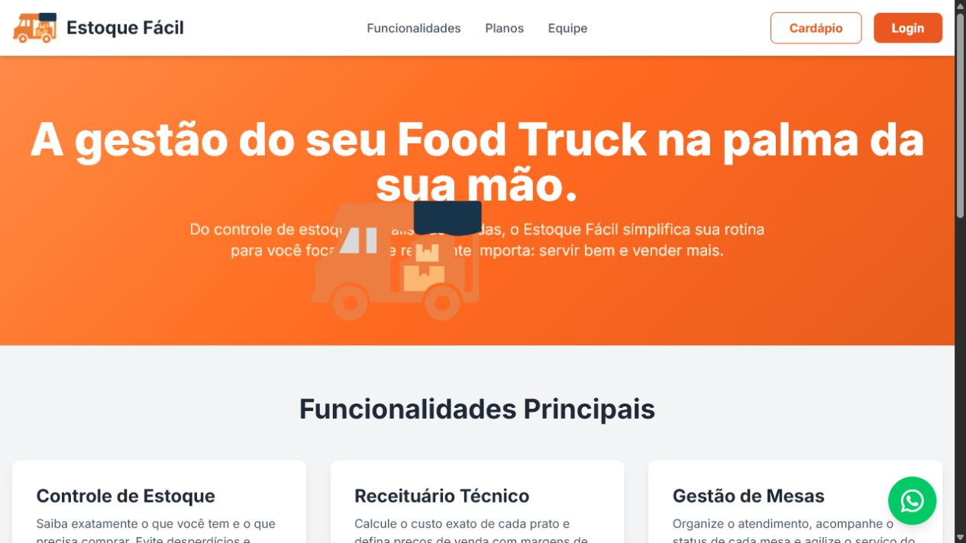
Figura 1 - Página inicial do Estoque Fácil, com funcionalidades, planos e fluxo de pagamento.

10.2 Dashboard gerencial
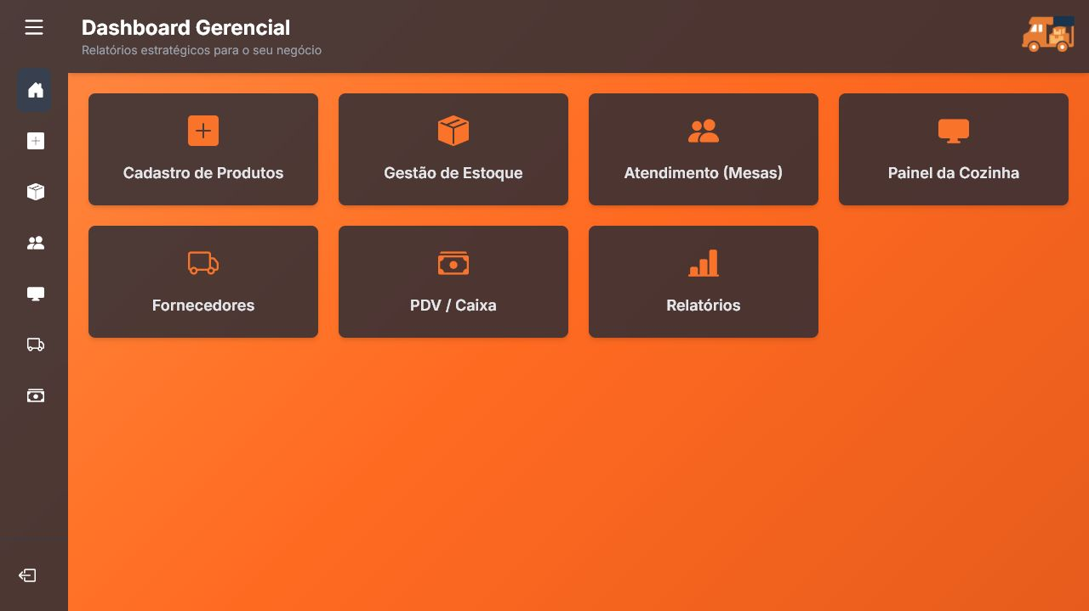
Figura 2 - Dashboard gerencial com atalhos para os principais módulos administrativos.

10.3 Gestão de estoque
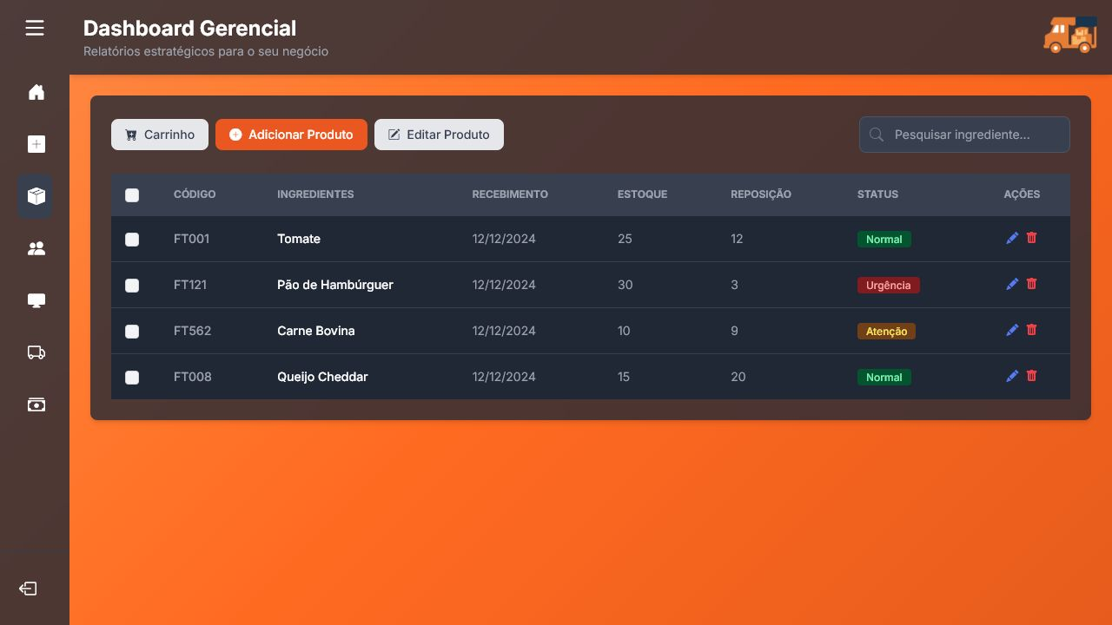
Figura 3 - Gestão de estoque com busca, quantidade, reposição e status dos ingredientes.

10.4 Atendimento de mesas
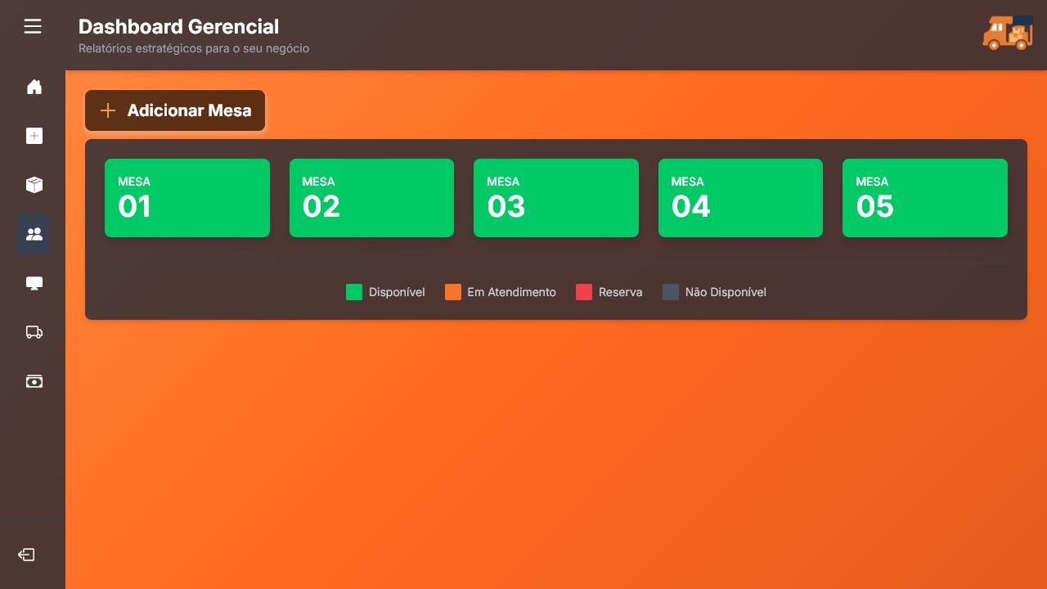
Figura 4 - Painel de mesas para organização do atendimento e acompanhamento de status.

10.5 Painel da cozinha
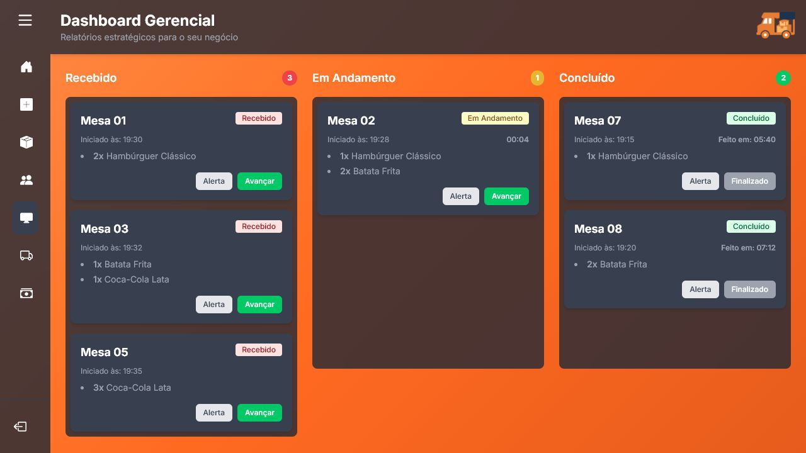
Figura 5 - Kanban de pedidos da cozinha, separado por recebido, em andamento e concluído.

11. FLUXO DE FUNCIONAMENTO
Etapa | Fluxo operacional
1. Preparação | Cadastrar categorias, unidades, fornecedores, ingredientes, produtos e receitas.
2. Estoque | Registrar lotes e movimentações; acompanhar quantidades e necessidades de reposição.
3. Atendimento | Selecionar mesa, abrir pedido, incluir produtos, adicionais e observações.
4. Cozinha | Receber o pedido no painel, avançar o status de preparo e concluir a produção.
5. Caixa | Fechar pedido, registrar venda e selecionar a forma de pagamento.
6. PIX | Gerar cobrança, exibir QR Code/código de pagamento e consultar ou simular o status.
7. Gestão | Consultar dashboard, relatórios e dados para orientar decisões operacionais.

12. TESTES E VALIDAÇÃO
A validação deve cobrir tanto a interface quanto a API. Para cada fluxo, recomenda-se registrar cenário, dados utilizados, resultado esperado, resultado obtido e evidência por captura de tela ou resposta da API.
Área | Cenários mínimos
Autenticação | Login válido, senha inválida, token ausente e acesso a rota protegida.
Cadastros | Criar, consultar, editar e excluir registros de produtos, ingredientes e fornecedores.
Estoque | Registrar lote, movimentação, estoque mínimo e apresentação de status.
Pedidos | Abrir mesa, adicionar item, incluir observação, atualizar status e fechar pedido.
Pagamentos | Gerar PIX, consultar cobrança, copiar código e simular pagamento em teste.
Interface | Verificar navegação, responsividade, mensagens de erro e consistência visual.

13. CONCLUSÃO
O Estoque Fácil integra processos que normalmente ficam dispersos em diferentes ferramentas. A combinação de estoque, atendimento, cozinha, caixa e pagamentos cria uma base única para acompanhar a operação de estabelecimentos de alimentação de pequeno porte.
Como próximos passos, recomenda-se ampliar os relatórios, reforçar permissões por perfil de usuário, automatizar testes, registrar auditoria de ações e validar continuamente a experiência com o público-alvo definido pelo projeto.

